Бүгін 1 қазанда 2023 ж “Жігер” балалар-жасөспірімдер клубының “Балшуақ” бөлімшесінде «Қосымша білім беру педагогтерінің кәсіби құзыреттілігін үздіксіз арттыру жүйесін тиімді ұйымдастыру, үйлестіру, басқару үшін жағдайлар жасау» тақырыбында кезекті әдістемелік кеңес өтті.
Іс-шараның мақсаты білім беру мекемесінің әдістемелік жұмысының икемділігі мен жеделдігін қамтамасыз ету, педагог қызметкерлердің біліктілігін арттыру, қосымша білім беру педагогінің, үйірме қызметі жетекшісінің кәсіби қасиеттерін қалыптастыру, олардың кәсіби құзыреттілігін арттыру болып табылады.
Теориялық бөлімде:
Кульжанова Асель Камитовна вокалдан дауыс мутациясы бойынша балалардың дауыс ерекшеліктерінің қалай өзгеріске ұшырайтындығы туралы айтып берді.

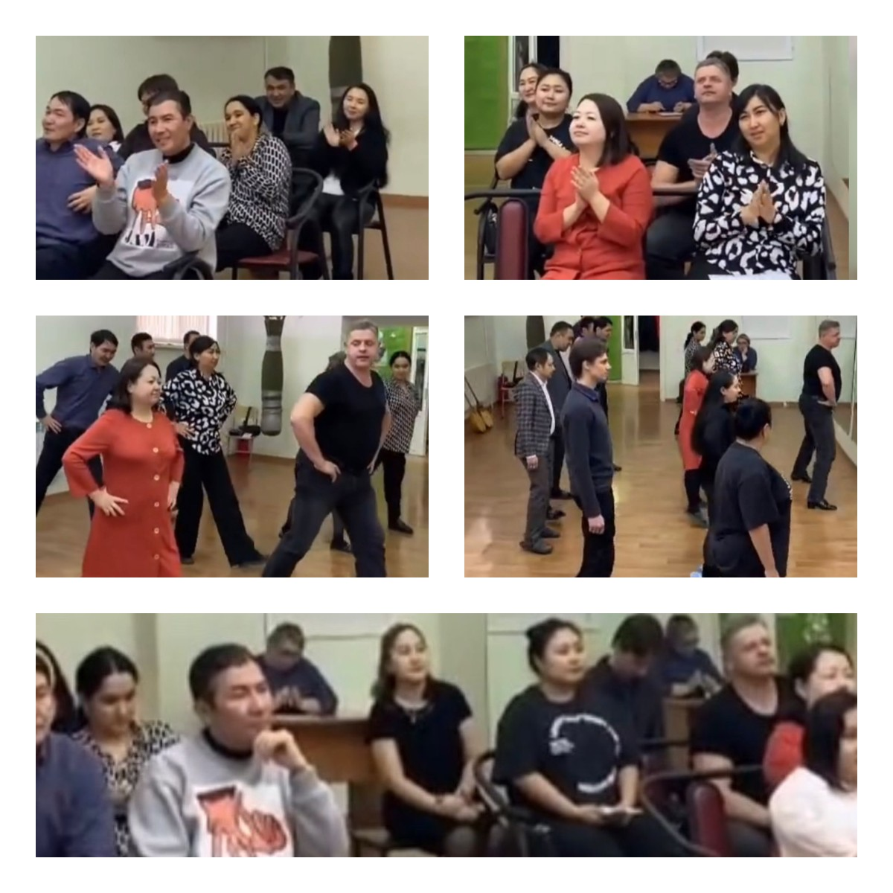

Умарбеков Рулат Каиргельдинович заманауи би тақырыбында заманауи бидің тарихы мен бізге қалай жеткенін және ол жасөспірімдерге қалай әсер ететіндігін, оның пайдалы жақтарын айтты.
Овченников Владислав Константинович «Сәлем» клубының ҚББП-і «Музыкалық білім бөлігі ретінде баланы эстетикалық тәрбиелеу» атты тақырыбында баяндама оқыды.
Тәжірибелік бөлімде:
Сарсебеков Батырбек Жаксылыкович вокал сабағынан мастер класс өткізді.
Акимбаев Елдос Аннажарович күйдің бала тәрбиесінде қандай пайдасы бар екені жайлы айтып берді.
Шевчук Павел Павлович вальстің негізгі қозғалыстарын сынып шеберлігі ретінде көрсеттіҰйымдастырылған әдістемелік кеңес оқыту процесінде белгілі бір ұғымдарды, дағдыларды пысықтауға уақытты үнемдеуге, “қысқартуға” үйретуге көмектесті; білім алушының жеке басын оқыту және тәрбиелеу үшін қажетті кәсіби қасиеттерді дамыту бойынша жұмыста мұғалімдердің өзін-өзі тәрбиелеуін жандандыруға ықпал етеді.

